Plan van aanpak

Fastmovie Renesse

12-01-2022

In dit document zal alles te vinden zijn over het ontwerp van de applicatie en het plan van aanpak.

Wat wil de klant?

1. Het doel van de klant
2. Userstories

Hoe gaan we dit realiseren?

1. Functioneel ontwerp (Use Case diagram)
2. Technisch ontwerp (ERD, Class diagram)

Ontwikkelomgeving

Planning (Trello)

Testplan

1. Wat wil de klant?

De klant wil een functionaliteit toevoegen aan de website waar mensen een film mee kunnen reserveren. Dit moet voor meerdere personen tegelijk kunnen, en ook moeten er stoelen in de zaal gereserveerd kunnen worden. Er zijn 6 zalen, 2 grote van 100 zitplaatsen en 4 kleine met 50 zitplaatsen. Hiervoor moeten zij ingelogd zijn met een account en moeten zij ook een overzicht kunnen opvragen met al hun reserveringen. Hiernaast is het ook handig als op de website de contactgegevens en locatie van de bioscoop weergegeven wordt.

Als laatste is het de bedoeling dat een persoon na het reserveren in de mail een E-ticket ontvangt als toegangsbewijs voor de bioscoop.

|  |  |  |
| --- | --- | --- |
| Als… | Wil ik… | Om te… |
| Klant | Reserveren | Zeker zijn van een plekje |
| Klant | Contact opnemen | Vragen te stellen |
| Klant | Inloggen | Reserveringen beheren |
| Klant | Stoelen reserveren | Zeker zijn dat we naast elkaar kunnen zitten |
| Klant | Een aankoopbewijs | De bioscoop binnen te kunnen |
| Administrator | Alle reserveringen en klanten beheren | Overzicht niet verliezen |

1. Hoe gaan we dit realiseren?
   1. Functioneel ontwerp

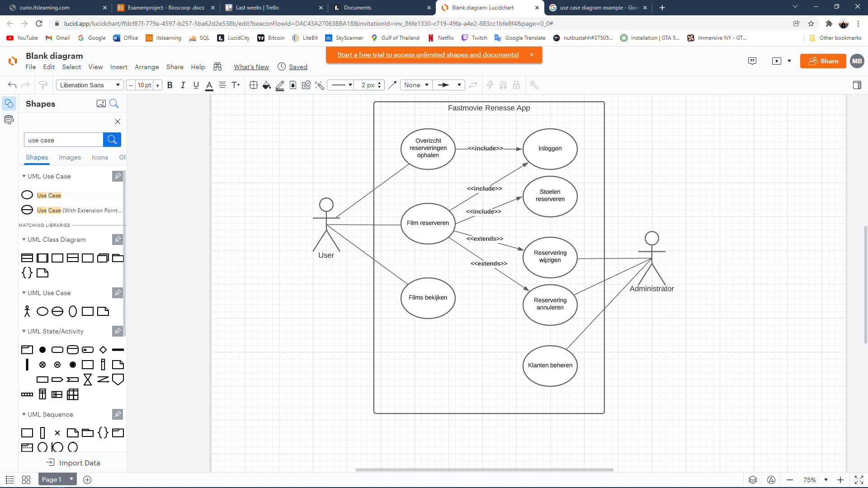

* 1. Technisch ontwerp

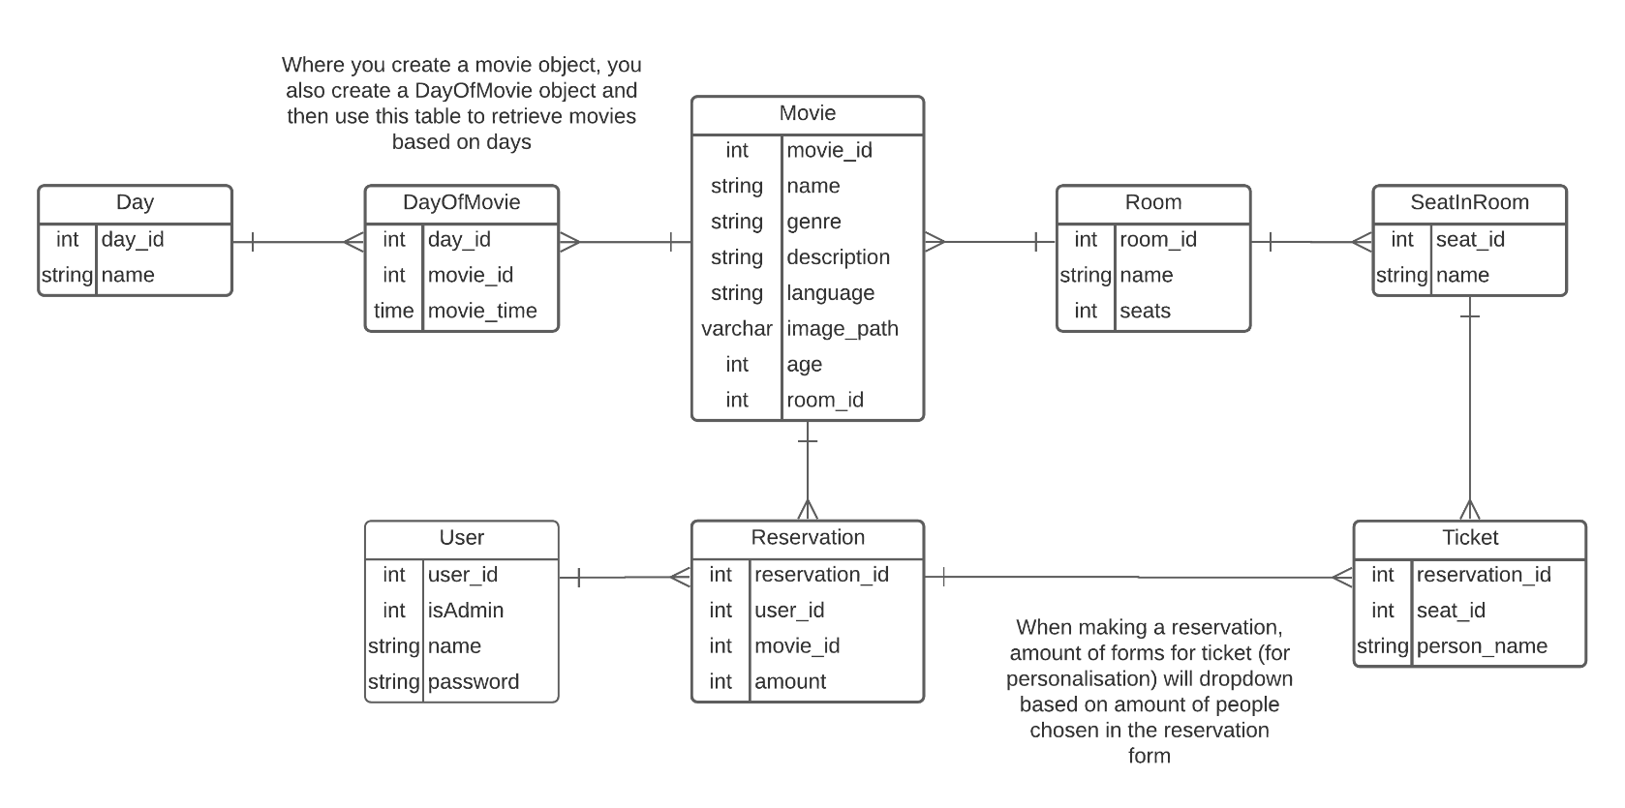

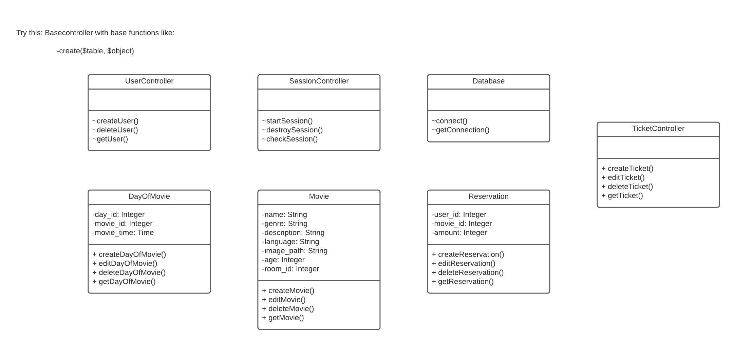

De app zal gemaakt worden in Visual Studio Code met TailwindCSS als front-end framework. Ook zal PhpMyAdmin gebruikt worden als database.

Organisatie:

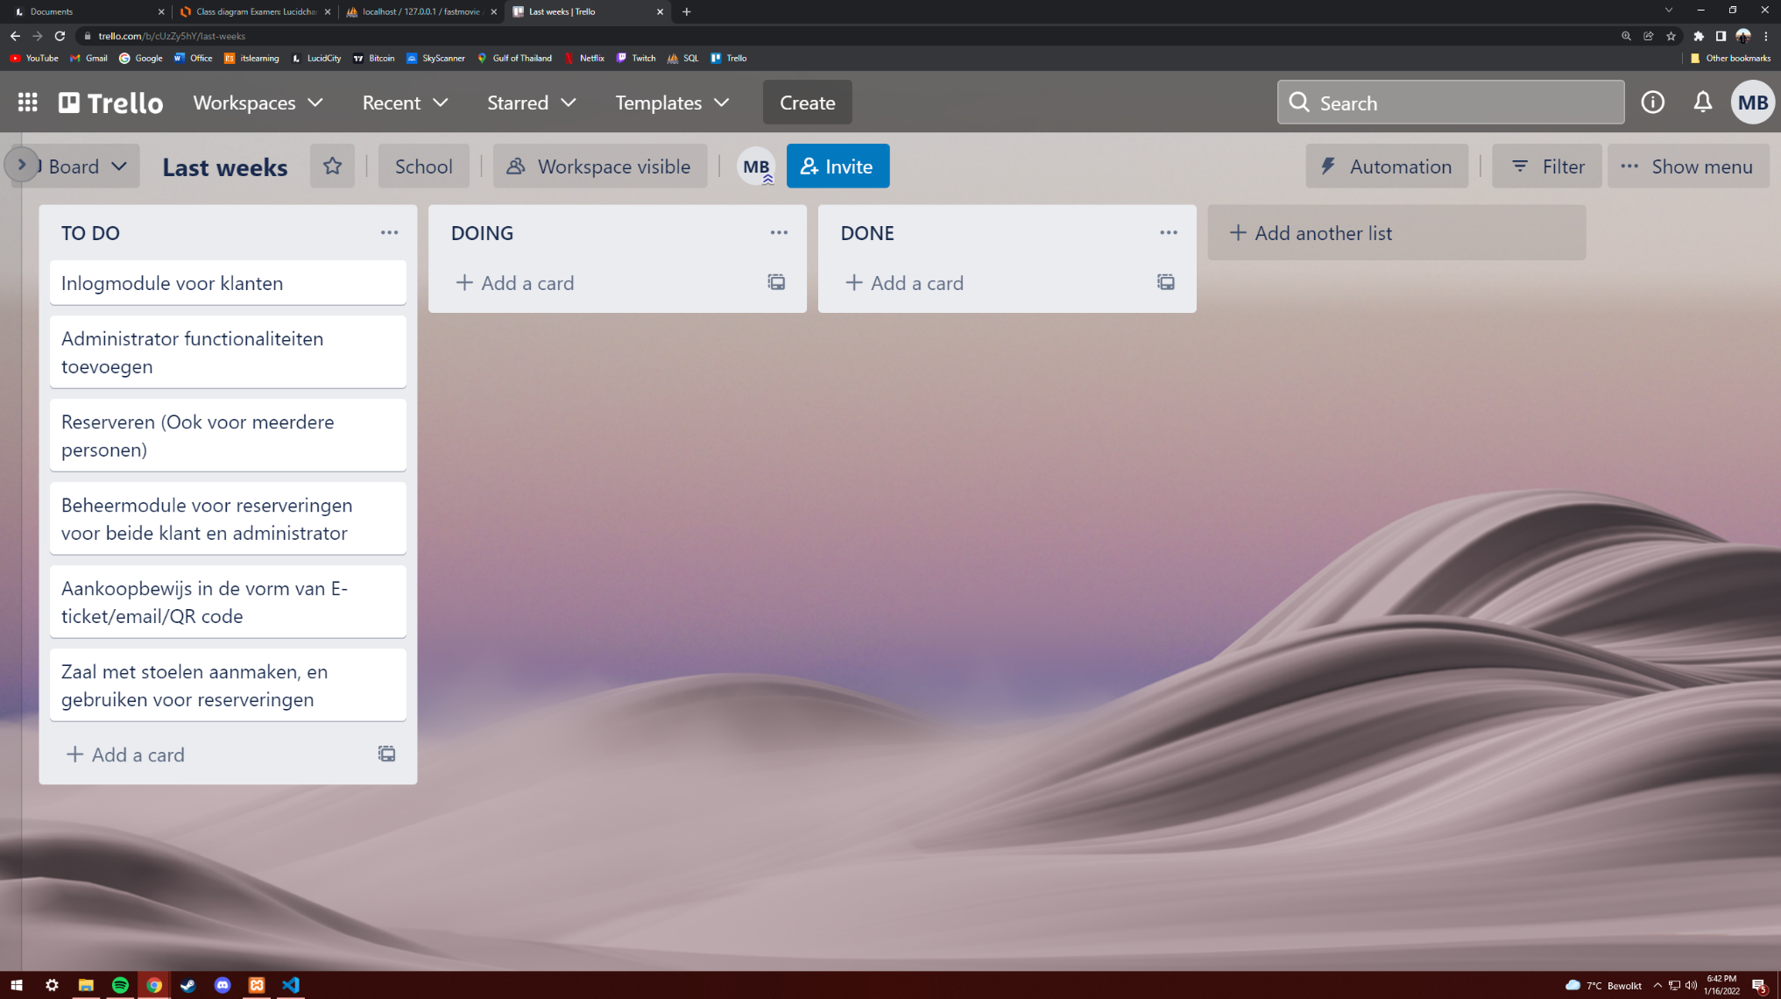

Testplan:

|  |  |  |  |  |  |  |
| --- | --- | --- | --- | --- | --- | --- |
| **Wat wordt er getest** |  | | | | | |
| **Wat moet er zijn om de test te kunnen starten (scenario)** |  | | | | | |
| **Te verwachten resultaat** |  | | | | | |
| **Werkelijk resultaat** |  | | | |  | |
|  | | | |  | |
| **Aanpassingen die nodig zijn om het verwachte resultaat te realiseren** |  | | | | | |
| **Uitvoering** | **Uren** |  | **Essentieel?** | **Ja**/Nee | **Door:** |  |

Conclusie

Ik denk dat het een uitdagende opdracht is en leuk om te doen sinds we onze bestaande website gaan uitbouwen, en het is altijd leuk om iets wat je hebt gemaakt verder te zien groeien.